Trabajo confluencia

FLA – Fundamentos Lógicos Algebraicos

MITSS

Sergi Sanz Carreres

Índice:

Ejercicio 1: 2

Ejercicio 2: 4

Ejercicio 3: 6

Ejercicio 4: 8

# **Ejercicio 1:**

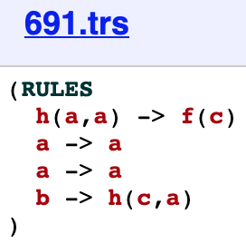

Primero será necesario definir el elemento µ que cumpla la propiedad LHRV siendo: µ(h) = {1}, ya que, debido a la inexistencia de variables, el µ-LHRV se cumple.

Una vez hemos ejecutado la herramienta SRTools se obtienen los siguientes pares críticos:

Debido a que los pares críticos obtenidos son convergentes significa que podemos reducir el número de pares críticos que necesitamos considerar:

µ-críticos = < h(a,a) , f (c ) >

Ahora se utilizará la herramienta MU-TERM para conocer si el SRT es terminante, obteniendo el siguiente resultado:

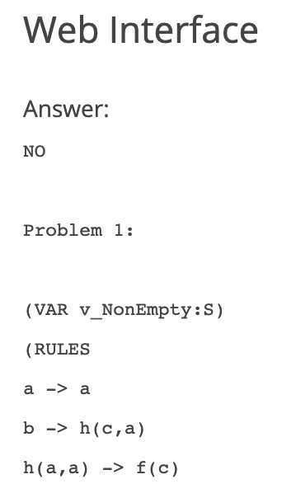

Por tanto, como no es µ-terminante podemos determinar por el Lema de Newmann que no es µ-confluente, ya que para ser µ-confluente, tiene que ser µ-terminante y ser localmente µ-confluente

# **Ejercicio 2:**

Primero será necesario definir el elemento µ que cumpla la propiedad LHRV siendo: µ(h) = {1,1.1} ya que, debido a la inexistencia de variables, el µ-LHRV se cumple.

Una vez hemos ejecutado la herramienta SRTools se obtienen los siguientes pares críticos:

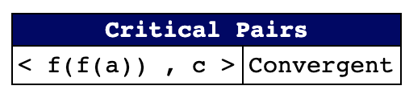

Debido a que los pares críticos obtenidos son convergentes significa que podemos reducir el número de pares críticos que necesitamos considerar:

µ-críticos = < f(f(a)), c >

Ahora se utilizará la herramienta MU-TERM para conocer si el SRT es terminante, obteniendo el siguiente resultado:

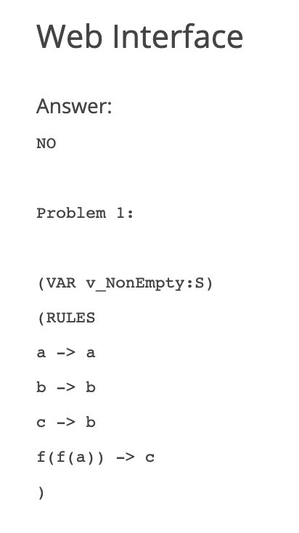

Por tanto, como no es µ-terminante podemos determinar por el Lema de Newmann que no es µ-confluente, ya que para ser µ-confluente, tiene que ser µ-terminante y ser localmente µ-confluente

# **Ejercicio 3:**

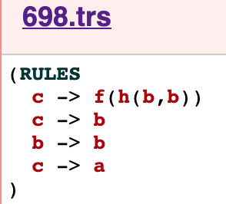

Primero será necesario definir el elemento µ que cumpla la propiedad LHRV siendo: µ(f(h)) = {1} ya que, debido a la inexistencia de variables, el µ-LHRV se cumple.

Una vez hemos ejecutado la herramienta SRTools se obtienen los siguientes pares críticos:

Debido a que los pares críticos obtenidos no son convergentes por tanto no podemos reducir el número de pares críticos que necesitamos considerar:

µ-críticos = <b, f(h(b,b)) > , <b, f(h(b,b)) >, < a , b >

Ahora se utilizará la herramienta MU-TERM para conocer si el SRT es terminante, obteniendo el siguiente resultado:

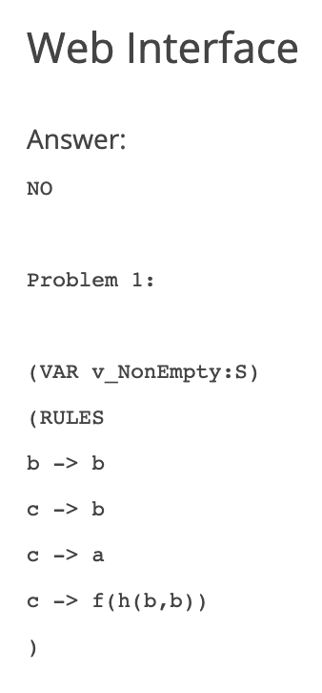

Por tanto, como no es µ-terminante podemos determinar por el Lema de Newmann que no es µ-confluente, ya que para ser µ-confluente, tiene que ser µ-terminante y ser localmente µ-confluente

# **Ejercicio 4:**

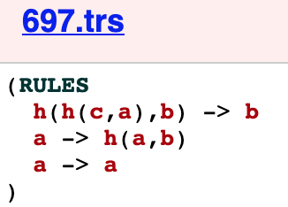

Primero será necesario definir el elemento µ que cumpla la propiedad LHRV siendo: µ(h) = {1} ya que, debido a la inexistencia de variables, el µ-LHRV se cumple.

Una vez hemos ejecutado la herramienta SRTools se obtienen los siguientes pares críticos:

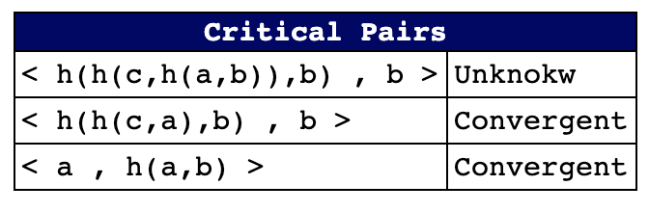

Debido a que los pares críticos obtenidos son convergentes significa que podemos reducir el número de pares críticos que necesitamos considerar, pero como en este caso el valor {1} definido en el µ(h) no corresponde a ningún par critico, se determina que no existen

µ-críticos.

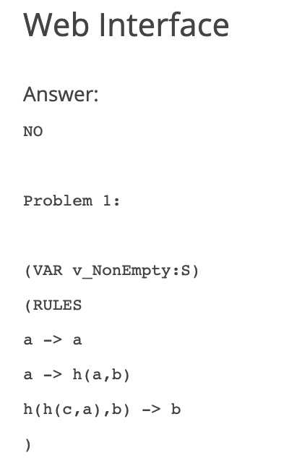Ahora se utilizará la herramienta MU-TERM para conocer si el SRT es terminante, obteniendo el siguiente resultado:

Por tanto, como no es µ-terminante podemos determinar por el Lema de Newmann que no es µ-confluente, ya que para ser µ-confluente, tiene que ser µ-terminante y ser localmente µ-confluente.